Комплексная аналитическая лаборатория:

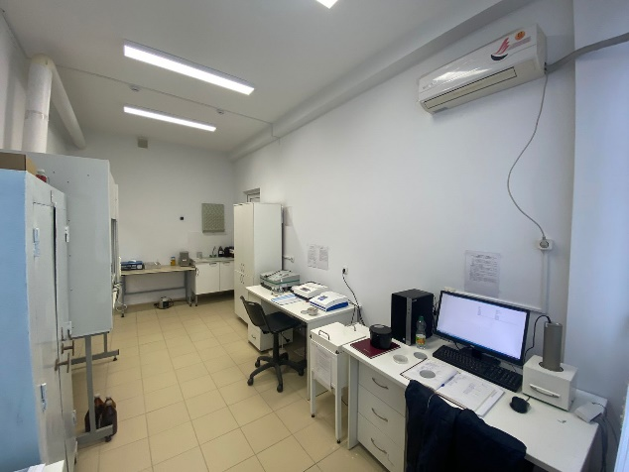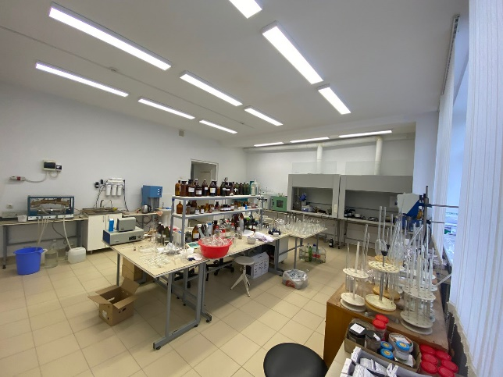
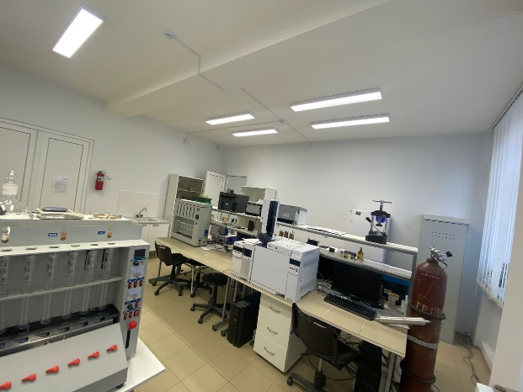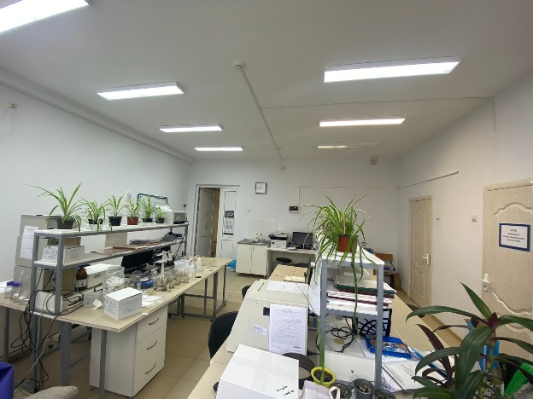

КОМПЛЕКСНАЯ АНАЛИТИЧЕСКАЯ ЛАБОРАТОРИЯ ИМЕЕТ:
- Аттестат аккредитации, выданный Федеральной службой по аккредитации 01.07.2019 г. RA.RU.21HP56
- Лицензию на определение уровня загрязнения атмосферного воздуха, почв, водных объектов, выданный Федеральной службой по гидрометеорологии и мониторингу окружающей среды 20.11.2020 № Р/2020/4186/100/Л
- Аттестат (заключение) о том, что лаборатория имеет необходимые условия для выполнения измерений в закрепленной за лабораторией области деятельности выданный Федеральным агентством по техническому регулированию и метрологии (Росстандарт), ФБУ «Астраханский ЦСМ» №28/2021 от 27.12.2021г.

ЛАБОРАТОРИЯ ПРОВОДИТ СЛЕДУЮЩИЕ ВИДЫ АНАЛИЗОВ (основные):
Анализ почв (грунт, глина, торф, осадки, сточных вод, донные отложения) включает в себя определение следующих показателей: Отбор проб, определение тяжелых металлов, атионно-анионный состав,карбонаты, бикарбонаты, сухой остаток, фосфор, фенол летучий, общий азот, удельная электрическая проводимость, водородный показатель, pH, сухой остаток, массовая доля сухого вещества, массовое отношение влаги, органическое вещество, нефтепродукты.
Анализ воды (природная, сточная (очищенная)) включает в себя определение следующих показателей: отбор проб, определение тяжелых металлов, катионно-анионный состав, фосфор, общий азот, удельная, электрическая проводимость, водородный показатель pH, сухой остаток, сероводород, сульфиды, ХПК, нефтепродукты, жесткость, перманганатная окисляемость, щелочность, карбонаты, гидрокарбонаты, радионуклеиды, бенз(а)перен, фенолы.
Анализ кормовых добавок, кормов, комбикорма и сырье для производства. тяжелые металлы, аминокислоты, белок, влажность, клейковина, бенз(а)пирен, фосфор, витаминно-минеральный комплекс.
Анализ пищевых продуктов, продовольственного сырья, БАДов: бенз(а)пирен, аминокислоты, протеины, тяжелые металлы, витаминно-минеральный комплекс.

